План отключений потребителей
Дата | Время | Отключаемые объекты и  территории | Причина отключения
25.07.19 | 09⁰⁰-17⁰⁰ | п. Мирный.  Организации: ЖКХ Мирная. | ВЛ 0,4 от ТП-373 установка приборов учета.
25.07.19 | 09⁰⁰-17⁰⁰ | п. Мирный, часть ул.: Мира.  Организации: ООО Уйский столовая, АЗС. | ВЛ 0,4 кВ от ТП-335 установка приборов учета.
25.07.19 | 09⁰⁰-17⁰⁰ | с. Булатово; часть ул.: Набережная, Кульмухаметова, Молодежная, Нагорная.  Организации: Булатовская СОШ. | ВЛ 0,4 №2 от ТП-365, ВЛ 0,4 №1 от ТП-364, ВЛ 0,4№1 от ТП-340. Замена ж/б приставок.

Уважаемые потребители электроэнергии!
Во времени отключения и включения объектов будут незначительные корректировки, но объект не может быть обесточен ранее заявленного времени.
Возможны незапланированные перерывы в электроснабжении для производства внеплановых кратковременных работ и ликвидации аварий без предупреждения.
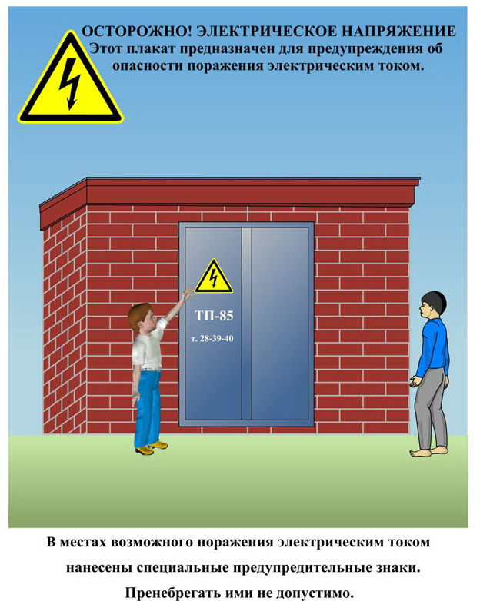
Сообщите о возможных местах поражения электрическим током!
Телефон диспетчера РЭС 3-13-01 круглосуточно.

